使用8:1 MUX实现的交换开关电路结构

刘正浩 2019270103005

【简介】本文主要介绍了一种利用多路选择器（Multiplexer，MUX）实现的交换开关（crossbar switch）的电路结构。

【关键词】交换开关 多路选择器

1. 背景

在电子系统中，交换开关（又叫交叉开关、开关矩阵）是一系列以矩阵形式排列的开关的总称。一个交换开关具有多个输入端和输出端，形成一个横竖交叉并具有交点的形式。如果需要从某个输入端连接到某个输出端，则通过将输入端所连的线与输出端所连的线交叉起来的方式进行连接。

一开始，交换开关由一系列互相交叉的金属线组成，这些金属线分别连接不同的输入、输出端。现在的技术可以在半导体电路和SoC中实现与交换开关有相同电路拓扑的结构。

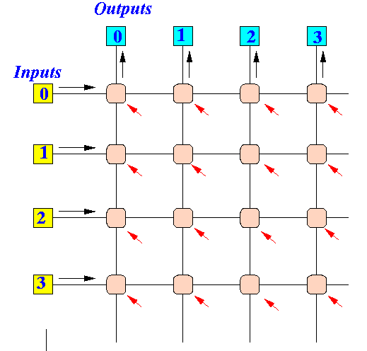

图 1 crossbar的结构示意图

2. 用各种方法实现crossbar switch的思路

2.1 从输入端分析crossbar

如果从输入端对crossbar进行分析，它的作用就是识别哪些输出端需要某一个输入端，并将这些输出端所连的线与这个输入端所连的线连接起来。这种功能可以用MOS管、逻辑门甚至继电器来实现，电路拓扑比较简单。分析控制端的数量可知，用这种逻辑设计出的crossbar中每有一个交点就需要一个控制端来控制。如果要实现一个10输入、20输出的crossbar，则需要200个控制端。

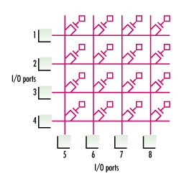

图 2 使用MOS管实现的crossbar

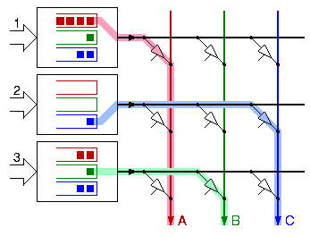

图 3 使用三态门实现的crossbar

然而上述的几种crossbar有一个共同的缺点：如果不对控制端加以限制，则可能会出现一个输出端连接了多个输入端的问题，导致输出的结果是几个输入端结果的总和。显然，这时crossbar并没有在正常工作。

2.2 从输出端分析crossbar

从输出端分析crossbar，我们可以将crossbar理解成一个数据选择器。每个输出端都可以选择自己要输出的是哪个输入端的信号。我们可以用MUX来实现这个功能。并且使用MUX可以很轻松地实现输入端数量的扩展，不同输出端之间也并无很大的互相影响，这样设计出的crossbar具有比较强的拓展性。

3. 用MUX实现的crossbar电路拓扑

下面是用8:1 MUX和2:1 MUX实现的crossbar电路拓扑（以一个输出端为例）。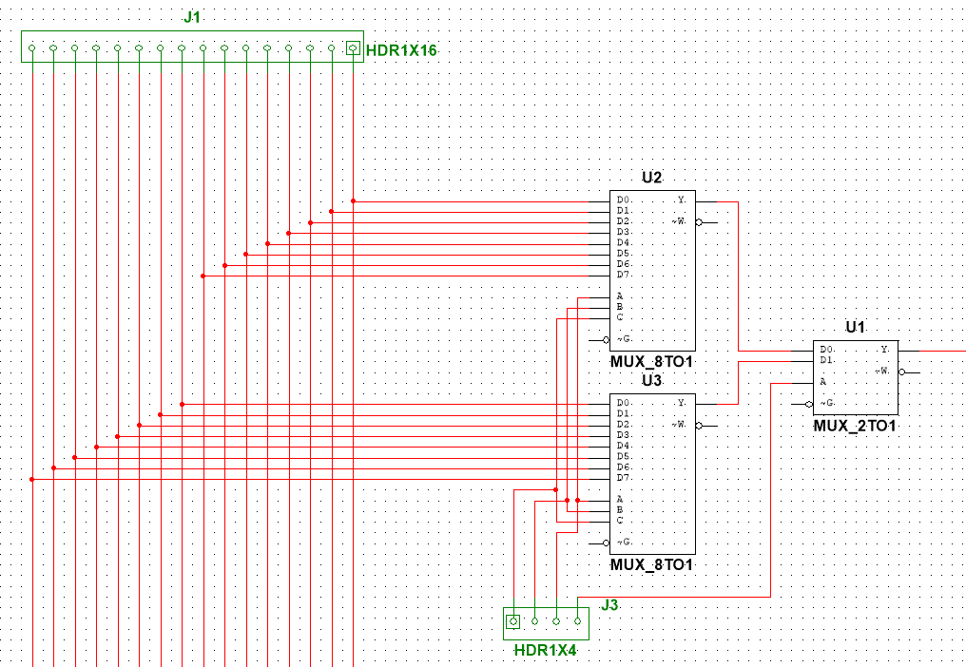

图中，J1代表16个输入端，J3代表控制端，右端线为输出端。通过控制端输入不同的信号，即可控制输出端输出对应输入端的值。

参考文献

【1】<https://en.wikipedia.org/wiki/Crossbar_switch>

【2】<http://www.mathcs.emory.edu/~cheung/Courses/355/Syllabus/90-parallel/CrossBar.html>

【3】<https://www.edn.com/switch-fabrics-advantages-limitations/>

【4】<https://www.ercim.eu/publication/Ercim_News/enw57/katevenis.html>